师市2022年国民经济和社会发展统计公报
师市统计局、国家统计局兵团八师调查队
2023年3月31日

2022年，师市上下在师市党委的团结带领下，始终坚持以习近平新时代中国特色社会主义思想为指导，深入学习宣传贯彻党的二十大精神和习近平总书记视察新疆和兵团时的重要讲话重要指示精神，完整准确贯彻新时代党的治疆方略，完整、准确、全面贯彻新发展理念，认真贯彻落实中央经济工作会议和自治区、兵团党代会、历次全会精神，牢牢扭住新疆工作总目标，忠诚履行新时代兵团职责使命，有效实现了疫情要防住、经济要稳住、发展要安全的工作要求。改革步伐更加稳健、发展后劲更加坚实、民生福祉更加殷实、社会治理更加高效。

一、综 合
初步核算，全年石河子垦区实现生产总值844.33亿元，比上年增长6.4%。师市实现生产总值831.50亿元，增长6.5%。其中，第一产业增加值107.91亿元，增长4.4%；第二产业增加值442.95亿元，增长15.6%；第三产业增加值280.64亿元，增长0.1%。第一产业增加值占师市生产总值的比重为13.0%，第二产业增加值比重为53.3%，第三产业增加值比重为33.7%。全年人均生产总值110697元，增长3.8%。全员劳动生产率为197685元/人，比上年提高6.0%。
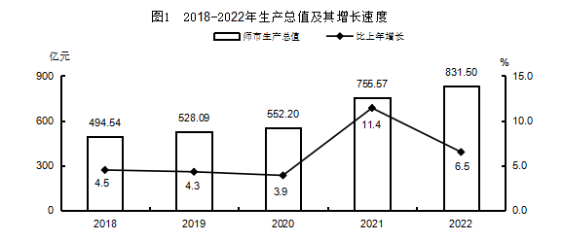

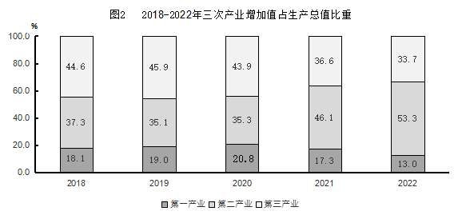

各团场实现生产总值184.56亿元，比上年增长3.5%，占师市生产总值的比重为22.2%，降低了4.6个百分点，三次产业结构为57.8:16.4:25.8。
年末垦区总人口76.11万人。其中，户籍人口59.32万人。全年出生人口2458人，出生率3.3‰；死亡人口2753人，死亡率3.7‰；人口自然增长率-0.4‰。
师市就业人数33.26万人。

二、农 业
全年完成农林牧渔业总产值257.69亿元，比上年增长4.9%。
全年农作物播种面积413.06万亩，比上年下降1.6%。其中，粮食播种面积35.17万亩，增长46.1%。棉花播种面积347.04万亩，下降5.5%。油料作物播种面积1.89万亩，增长1.7倍。
全年粮食总产24.15万吨，比上年增长45.0%。棉花总产61.55万吨，增长3.7%。油料0.84万吨，增长3.9倍。蔬菜80.42万吨，增长23.5%，其中，工业制酱番茄41.02万吨，增长76.1%。

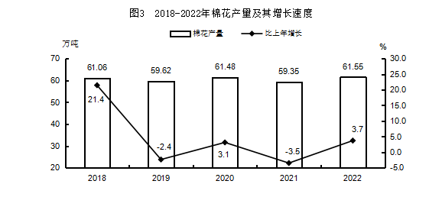
年末牲畜存栏97.58万头，比上年下降1.2%，其中，牛10.03万头，增长17.4%；猪69.2万头，下降2.1%；羊18.35万只，下降6.3%。全年牲畜出栏157.54万头，增长6.1%，其中，牛4.57万头，下降4.0%；猪136.10万头，增长8.1%；羊16.84万只，下降5.4%。全年肉类总产量13.29万吨，增长9.0%。牛奶产量30.70万吨，增长1.4%。禽蛋产量1.91万吨，下降9.5%。
全年水产品产量1.11万吨，比上年增长5.0%。
全年水果产量25.08万吨，比上年下降9.6%。
全年有效灌溉面积419.39万亩，其中，节水灌溉面积407.50万亩，分别下降12.69万亩和下降5.12万亩。

三、工业和建筑业
全年工业增加值409.30亿元，比上年增长22.2%，其中，规模以上工业增加值增长23.3%。在规模以上工业中，分工业门类看，采矿业下降89.8%，制造业增长26.9%，电力、热力、燃气及水的生产和供应业增长2.7%。分轻重工业看，轻工业下降17.9%，重工业增长25.5%。

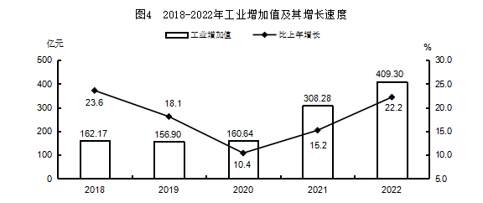
全年规模以上工业中，煤炭开采和洗选业增加值比上年下降89.8%，农副食品加工业下降28.2%，食品制造业增长14.7%，酒饮料和精制茶制造业下降8.4%，纺织业下降26.8%，石油煤炭及其他燃料加工业下降62.0%，化学原料和化学制品制造业增长17.8%，医药制造业下降31.9%，非金属矿物制品业增长64.5%，黑色金属冶炼和压延加工业下降26.4%，有色金属冶炼和压延加工业增长4.6%，计算机通信和其他电子设备制造业增长2.0%，电力热力生产和供应业增长3.4%，燃气生产和供应业下降10.5%，水的生产和供应业下降3.9%。

表1 2022年主要工业产品产量
产品名称 | 计量单位 | 绝对数 | 比上年增长%
原煤 | 吨 | 18596 | -91.4
小麦粉 | 吨 | 14652 | -66.7
精制食用植物油 | 吨 | 47619 | -73.4
方便面 | 吨 | 22778 | -6.8
乳制品 | 吨 | 121368 | 20.1
其中：液体乳 | 吨 | 112719 | 20.8
罐头 | 吨 | 47657 | 16.7
饮料酒 | 千升 | 31468 | 4.2
饮料 | 吨 | 71207 | -1.6
棉纱 | 吨 | 99470 | -28.7
布 | 万米 | 814 | -44.2
多晶硅 | 吨 | 133812 | 54.5
盐酸 | 吨 | 241062 | 4.0
烧碱 | 吨 | 844435 | -7.3
碳化钙（电石） | 吨 | 1942905 | -5.7
初级形态塑料 | 吨 | 1213877 | -8.7
乙二醇 | 吨 | 408863 | -3.1
水泥 | 吨 | 1797804 | -27.6
电解铝 | 吨 | 1159530 | 0.4
硅 | 吨 | 365762 | -5.2
发电量 | 万千瓦小时 | 4712874 | 4.2
自来水生产量 | 万立方米 | 9058 | -1.5

全年规模以上工业企业累计实现利润292.71亿元，比上年增长56.4%。分经济类型看，国有控股企业利润8.06亿元，下降75.2%；股份制企业66.45亿元，下降44.0%；外商及港澳台商投资企业226.26亿元，增长2.3倍；私营企业58.35亿元，下降32.3%。分门类看，采矿业亏损5369万元，比上年增亏1512万元；制造业289.85亿元，增长61.5%；电力、热力、燃气及水的和供应业3.4亿元，下降57.5%。全年规模以上工业企业每百元营业收入中的成本为69.92元，比上年减少4.4元；营业收入利润率为23.3%，提高4.71个百分点；年末资产负债率为45.4%，比上年末下降5.4个百分点。
全年建筑业增加值33.68亿元，比上年下降16.9%。具有资质等级的总承包和专业承包建筑企业完成施工产值62.32亿元，下降30.6%。实现利润0.76亿元，下降42.9%。

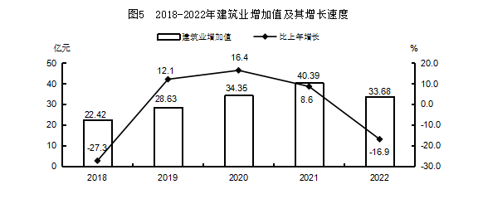
四、服务业
全年批发和零售业增加值44.37亿元，比上年下降2.0%；交通运输、仓储和邮政业增加值32.41亿元，下降17.4%；住宿和餐饮业增加值8.46亿元，下降18.4%；金融业增加值41.63亿元，增长14.5%；房地产业增加值16.69亿元，下降6.6%；其他服务业增加值122.91亿元，增长3.9%。

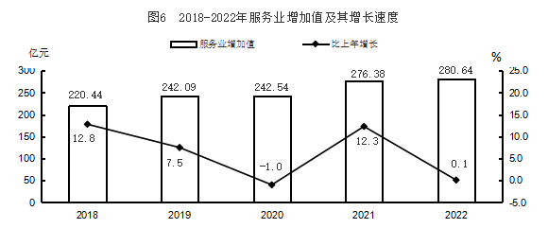
年末，垦区民用汽车保有量16.81万辆，比上年增长5.6%，其中，私人汽车14.94万辆，增长5.4%。
全年经营性道路完成货物运输量1675.85万吨，比上年下降12.2%。货物运输周转量19.45亿吨公里，下降34.9%。旅客运输量71.84万人，下降33.2%。旅客运输周转量7871.93万人公里，下降36.3%。
花园机场全年保障运输航班2033架次，比上年下降17.2%，完成旅客吞吐量13.72万人次，下降26.8%，货邮吞吐量80.89吨，下降22.7%。
全年铁路货物运输总量1896.07万吨，比上年增长1.9%，石河子火车站铁路客运量51.42万人，下降47.7%。
全年垦区邮政和电信完成业务收入7.45亿元，比上年增长9.7%。年末固定电话用户4.97万户，移动电话用户94.01万户，互联网用户数72.88万户，其中，宽带上网用户32.65万户。
五、国内贸易
全年实现社会消费品零售总额132.96亿元，比上年下降14.5%。按经营地分，城镇零售额108.67亿元,下降14.6%；乡村零售额24.29亿元，下降14.1%。按消费类型分，批发和零售业零售额103.39亿元，下降11.4%；住宿和餐饮业零售额29.56亿元，下降24.0%。

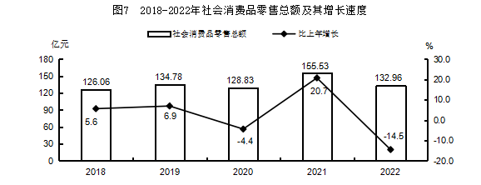

全年批发零售业商品销售总额1358.27亿元，比上年增长5.4%，其中，限额以上企业商品销售额543.40亿元，增长7.3%。
全年限额以上单位商品零售额中，粮油食品类销售额比上年下降16.9%，饮料类下降19.9%，烟酒类下降20.1%，服装、鞋帽、针纺织品类下降28.8%，化妆品类下降1.4%，金银珠宝类下降28.8%，日用品类下降18.9%，家用电器和音像器材类下降28.0%，中西药品类增长11.1%，建筑及装潢材料类下降18.0%，石油及制品类下降24.7%，汽车类下降24.2%。
六、固定资产投资
全年固定资产投资比上年增长5.4%。分产业看，第一产业投资增长56.7%；第二产业投资增长24.2%；第三产业投资下降14.3%。民间固定资产投资增长39.6%。基础设施投资增长2.9%。六大高耗能行业投资增长18.7%。
表2 2022年固定资产投资增长速度
项 目 | 比上年增长（%）
合 计 | 5.4
按经济类型分：内 资 | 12.1
国 有 | -37.7
有限责任公司 | 92.0
股份有限公司 | 226.2
私营企业 | 22.5
其他企业 | 137.4
外商及港澳台商投资 | -40.1
个体经济 | 99.2
按工程构成分：建筑安装工程 | -9.2
设备工器具购置 | 41.8
其他费用 | 19.3

全年房地产开发投资26.83亿元，比上年增长12.4%，其中，住宅投资19.78亿元，增长20.0%；商业营业用房投资5.46亿元，下降0.8%。

表3 2022年房地产开发和销售及其增长速度
指 标 | 计量单位 | 绝对数 | 比上年增长（%）
投资完成额 | 亿 元 | 26.83 | 12.4
其中：住 宅 | 亿 元 | 19.78 | 20.0
房屋施工面积 | 万平方米 | 335.73 | -15.7
其中：住 宅 | 万平方米 | 216.22 | -16.3
房屋新开工面积 | 万平方米 | 92.10 | -18.1
其中：住 宅 | 万平方米 | 69.07 | 1.5
房屋竣工面积 | 万平方米 | 45.88 | -68.8
其中：住 宅 | 万平方米 | 25.54 | -74.0
商品房销售面积 | 万平方米 | 39.61 | -41.6
其中：住 宅 | 万平方米 | 33.49 | -42.1

七、对外经济和开发区建设
全年实现货物进出口总额6.09亿美元，比上年增长11.7%，其中，出口5.74亿美元，增长8.3%；进口0.35亿美元，增长126.3%。进出口差额5.39亿美元，比上年增长0.24亿美元。
表4 2022年货物进出口总额及其增长速度
单位：万美元
指 标 | 绝对数 | 比上年增长（%）
货物进出口总额 | 60933 | 11.7
货物出口额 | 57407 | 8.3
按贸易方式分：一般贸易 | 36845 | 33.3
加工贸易
边境贸易 | 20562 | -18.9
按企业性质分：国有企业 | 21703 | 41.6
民营企业 | 35704 | -5.2
三资企业
货物进口额 | 3526 | 126.3
按贸易方式分：一般贸易 | 3526 | 126.3
加工贸易
边境贸易
按企业性质分：国有企业 |  | .
民营企业 | 3526 | 126.3
三资企业
进出口差额（出口大于进口） | 53881 | 4.7

经济技术开发区全年实现生产总值419.06亿元，同比增长19.8%。实现税收112.67亿元，进出口总额5.77亿美元，实际使用外资金额375.4万美元，完成固定资产投资105.36亿元。

八、财政金融
全年地方财政收入75.82亿元，比上年增长1.2%。一般公共预算收入69.68亿元，增长40.6%，其中，各项税收收入62.33亿元，增长50.2%。一般公共预算支出138.67亿元，增长4.6%。
年末，金融机构人民币各项存款余额1174.47亿元，比上年增长23.6%；各项贷款余额565.37亿元，增长2.1%。

表5 2022年金融机构人民币存贷款及其增长速度
单位：万元
指 标 | 年末数 | 比上年末增长（%）
各项存款余额 | 11744697 | 23.6
住户存款 | 8047540 | 12.0
非金融企业存款 | 2377222 | 71.2
机关团体存款 | 1028969 | 12.9
财政性存款 | 288822 | 1502.5
非银行业金融机构存款 | 1439 | 43.0
境外存款 | 705 | 22.2
各项贷款余额 | 5653690 | 2.1
住户贷款 | 1221937 | 3.0
非金融企业及机关团体贷款 | 4431752 | 1.9

全年垦区保险业保费收入29.16亿元，比上年下降6.4%，其中，人寿险、健康险和意外伤害险业务保费收入17.53亿元，下降8.4%；财产险业务保费收入11.63亿元，下降3.2%。

九、居民收支和社会保障
全年城镇常住居民人均可支配收入43743元，比上年增长1.5%；人均消费支出26314元，下降18.8%。连队常住居民人均可支配收入30430元，增长3.4%；人均消费支出26602元，下降4.5%。

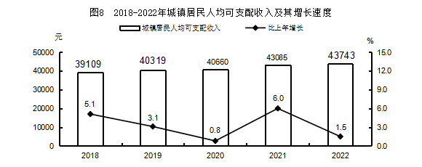
年末，垦区参加基本养老保险的人数为46.92万人，参加城镇基本医疗保险的人数为58.38万人，参加失业、工伤和生育保险的人数分别为16.74万人、17.74万人和17.05万人。年末共有6371人纳入居民最低生活保障补助。
年末，垦区各类提供住宿的社会服务机构32个，床位5281张，收养入住各类人员2135人。年末共有各类不提供住宿的社区服务中心172个。

十、科学技术和教育
全年财政安排科技经费支出10184万元，占一般公共预算支出的0.7%。全年授权专利1207件。《石河子科技》全年发行0.78万册。
年末，垦区各类学校55所。普通高等学校招生20288人，在校生61955人，毕业生14833人。成人高等学校招生1246人，在校生3900人，毕业生1405人。中等专业学校学生招生1726人，在校生5395人，毕业生1023人。普通中学招生6736人，在校生20130人，毕业生6857人。普通小学招生5550人，在校生32535人，毕业生4923人。各类学校专任教师7649人。学前教育幼儿园59所，在园儿童15956人。

十一、文化、卫生和体育
全年共举办专业演出68场次。全年共放映电影39010场，观众40.85万人次。广播人口覆盖率90.0%，电视人口覆盖率90.0%。年末公共图书馆藏书40.01万册，档案馆馆藏档案37.91万卷，军垦博物馆馆藏文物1.68万件。《石河子日报》全年发行343.83万份，《绿风诗刊》发行2.40万册，《新疆农垦经济》发行1.80万册。
年末，垦区各类卫生机构数352个，其中，医院35个，社区卫生服务中心（站）64个，乡镇卫生院1个，门诊部8个，中心血站1个，妇幼保健院1个，疾病预防控制中心1个，卫生监督所1个，团场、企事业单位和个体卫生所（室）238个。卫生技术人员6993人，其中，执业医师和执业助理医师2761人，注册护士3190人。各类机构共有床位数5130张。
年内参加国家比赛，获得金牌5枚，银牌5枚，铜牌2枚。年末拥有国家等级运动员73人。

十二、资源、环境和安全生产
年末，垦区拥有土地面积5822平方公里，其中，耕地3182平方公里，园地115平方公里，林地822平方公里，草地824平方公里，城镇及工矿用地235平方公里，交通运输用地140平方公里，水域及水利设施用地228平方公里，其他用地276平方公里。
全年垦区水资源径流量18.26亿立方米，其中，地表水10.12亿立方米，地下水7.52亿立方米，再生水0.62亿立方米。淡水面积8.40千公顷，其中，可养殖面积占38.4%。年末，14座水库总容量5.53亿立方米。全年用水总量中农业灌溉用水15.42亿立方米，工业、生活及城市绿化用水2.84亿立方米。
全年规模以上工业企业综合能源消费量1783.59万吨标准煤，比上年增长0.6%。其中，煤炭消费量增长3.4%，汽油消费量下降43.7%，天然气消费量增长0.6%，电力消费量增长2.3%，热力消费量增长6.5%。
全年垦区平均气温8.6℃，比上年高0.4℃。

表6 2022年垦区气候情况
地 区 | 平均气温（℃） | 降水总量（毫米） | 日照时数（小时）
石河子市 | 8.6 | 187 | 2534
莫 索 湾 | 8.6 | 125 | 2766
下 野 地 | 8.3 | 141 | 2592
乌兰乌苏 | 8.6 | 179 | 2701
全年城市空气质量优良率73.7%，比上年下降3.3个百分点。
全年共发生各类生产安全事故2起，比上年下降了66.7%，死亡2人，下降71.4%，经济损失263.20万元，下降78.9%。共发生火灾事故396起，经济损失480.18万元。
十三、石河子市
初步核算，全年实现生产总值476.28亿元，比上年增长5.3%。
年末总人口56.81万人。其中，户籍人口35.39万人。
全年固定资产投资比上年增长5.0%。
全年实现社会消费品零售总额108.67亿元，比上年下降14.6%。
年末，城市供水管道长度为690公里，供水综合生产能力达35万立方米/日，年供水总量10609万立方米，自来水普及率和水质合格率均为100.0%。天然气供气管道长度659公里，管道天然气用户27.17万户，供气总量11778亿立方米，燃气普及率97.0%。集中供热管道长度688公里，供热面积达2905万平方米，年供热总量2245万吉焦。城市道路总长度734公里，道路面积880万平方米，人均城市道路面积25.16平方米。有公交运营车辆402辆，运营线路总长度1037公里。有城市出租汽车1192辆。排水管道长度317公里，污水处理厂处理污水量6131万立方米，污水处理率95.0%。有市容环卫专用车辆412辆，全年处理生活垃圾13.85万吨，生活垃圾处理率93.2%。

注释
1.本公报中数据均为初步统计数，部分数据修订后以《统计年鉴》公布为准。
2.公报中垦区资料为石河子垦区5822平方公里范围内全社会口径资料；师市资料为石河子垦区5822平方公里范围内不含兵团直接汇总的企业和单位口径资料；石河子市资料为市行政区457平方公里范围内全社会口径资料；开发区资料为在开发区登记注册的单位资料。
3.公报中生产总值及各产业增加值绝对数按现价计算，增长速度按可比价计算。
4.公报中土地资源数据为2021年数据。

资料来源
本公报中人口数据来自公安局、民政局，财政收入数据来自财政局，对外贸易数据来自商务局，开发区经济发展数据来自开发区管委会，邮政数据来自邮政局，电信和互联网数据来自三家电信企业，旅游数据来自文体广旅局，银行业数据来自人民银行，保险业数据来自中国银行保险监督管理委员会新疆监管局官方网站，教育数据来自教育局和各大中专院校，科技数据来自科技局、高等院校和科研机构，文化体育数据来自文体广旅局和相关报刊杂志社，广播、电影和电视数据来自文体广旅局，卫生数据来自卫健委，社会服务数据来自民政局，城镇就业和社会保障数据来自劳动就业管理局和社会保险管理局，土地资源数据来自自然资源和规划局，水利资源数据来自水利局，气候监测数据来自气象局，环境监测数据来自生态环境局，安全事故数据来自公安局、消防支队和应急管理局，城市建设数据来自住建局和城管局，城市公交数据来自交通局，居民收支数据来自国家统计局八师石河子调查队，其他数据均出自统计局。

